Document de conception technique

Projet : Application de Veille des Marchés Publics
Auteur : logo service
Date : 05/05/2025

Introduction

Dans le cadre de la facilitation de l’accès aux marchés publiques pour les entreprises du Burkina Faso, et suite à la réalisation du document technique et fonctionnel , ce document intervient en vue d’avoir une vision claire et globale de la façon dont le projet sera développé .

Rappel des exigences fonctionnelles
Les fonctionnalités principales de L’application de veille des marchés publique sont :
- La gestion des entreprises,
- l’extraction automatique,
- l’analyse intelligente,
- les notifications et alertes,
- l’interface administrateur

présentation du modèle conceptuel de données

Après avoir analysé les exigences fonctionnelles du projet, nous avons opté pour l’utilisation de deux types de bases de données : une base relationnelle (SQL) et une base non relationnelle (NoSQL). Ce choix a pour objectif d’optimiser les performances du système en s’adaptant à la nature des données traitées.
La base de données SQL sera utilisée pour le stockage des données structurées telles que les informations sur les utilisateurs, les entreprises et les marchés. En parallèle, la base NoSQL permettra de gérer efficacement les données non structurées, comme les fichiers PDF et les textes extraits de ces documents.
Cette approche hybride permet d’exploiter les forces complémentaires des deux technologies : la fiabilité et la cohérence du SQL pour les données bien définies, et la souplesse du NoSQL pour les contenus plus libres et volumineux. Elle garantit ainsi un système de veille plus performant, évolutif et cohérent.
La structure globale du stockage des données peut donc être résumée comme suit :
- Base SQL : utilisateurs, entreprises, marchés publics
- Base NoSQL : fichiers PDF, contenu textuel extrait, logs de traitement, etc.

  - 1.structure de la base de donnée SQl :

- Table : Entreprise

Champ | Type | Description | Exemple
id | INT | Identifiant unique de l'entreprise | 1
nom | VARCHAR(255) | Nom complet de l'entreprise | Fournitures Express SARL
siret | VARCHAR(20) | Numéro d'identification (SIRET-like) | BF1234567890
adresse | TEXT | Adresse postale complète | 01 BP 1234 Ouagadougou
email | VARCHAR(255) | Adresse email de contact | contact@fournitures-express.bf
telephone | VARCHAR(20) | Numéro de téléphone | +226 25 30 00 00
representantNom | VARCHAR(255) | Nom du représentant légal | OUEDRAOGO
representantPrenom | VARCHAR(255) | Prénom du représentant légal | Fatoumata
dateInscription | DATETIME | Date d'inscription de l'entreprise sur la plateforme | 2025-04-23 10:00:00

- Table : Domaine
Stocke les domaines d'activité normalisés.
Champ | Type | Description | Exemple
id | INT | Identifiant unique du domaine | 1
libelle | VARCHAR(255) | Nom du domaine d'activité normalisé | Fournitures de bureau

3. Table : Publication
Stocke les informations sur les publications (ex: le Quotidien).
Champ | Type | Description | Exemple
publicationId | INT | Identifiant unique de la publication | 1
datePublication | DATE | Date de publication | 2025-04-10
titre | VARCHAR(255) | Titre de la publication | Quotidien N° 4115
source_url | VARCHAR(255) | URL de la page source | http://www.dgcmef.gov.bf/fr/taxonomy/term/16
reference | VARCHAR(50) | Référence unique de la publication | N° 4115-
typePublication | VARCHAR(50) | Type de publication (ex: "Quotidien d'information") | Quotidien d’information
fichierPdf | VARCHAR(255) | Chemin vers le fichier PDF téléchargé | /data/pdfs/Quotidien-Ndeg4115_061307.pdf
contenuExtrait | TEXT | Contenu textuel extrait du PDF | (Texte intégral du PDF - voir exemple partiel dans le précédent message, commence par "MINISTERE DE...")

4. Table : TypeProcedure
Stocke les types de marchés normalisés (ex: "Fournitures", "Travaux", ….).
Catégoriser les grandes sections du document qui regroupent différents marchés. Elle sert à structurer le document en grandes parties homogènes.
Champ | Type | Description | Exemple
id | INT | Identifiant unique du type de marché | 1
libelle | VARCHAR(255) | Libellé du type de marché (ex: "Fournitures", "Travaux", "Résultats...") | Résultats provisoires des ministères, institutions...

5. Table : Marche
Table "mère" contenant les informations communes à tous les marchés.
Champ | Type | Description | Exemple
marcheId | INT | Identifiant unique du marché (commun aux appels d'offres et résultats) | 1
publicationId | INT | Clé étrangère vers la table Publication | 1
typeProcédureId | INT | Clé étrangère vers la table TypeMarche | 1
ministere | VARCHAR(255) | Ministère concerné | (A extraire du document)
region | VARCHAR(100) | Région concernée | (A extraire du document)
objet | TEXT | Description de l'objet du marché | Acquisition de fournitures de bureau...
budgetMin | DECIMAL(15,2) | Budget minimal (si fourchette) | 76224870.00
budgetMax | DECIMAL(15,2) | Budget maximal (si fourchette) | 81000000.00

6. Table : AppelOffre
Stocke les informations spécifiques aux appels d'offres.

Champ | Type | Description | Exemple
id | INT | Identifiant unique (hérité de Marche) | 2
dateDepot | DATE | Date limite de dépôt des offres | (A extraire du document)
referenceDossier | VARCHAR(255) | Référence du dossier d'appel d'offres | (A extraire du document)
lieuDepot | TEXT | Lieu de dépôt des offres | (A extraire du document)
conditionsParticipation | TEXT | Conditions de participation (éligibilité, documents à fournir, etc.) | (A extraire du document)
criteresSelection | TEXT | Critères de sélection des offres (prix, qualité technique, délais, etc.) | (A extraire du document)
cautionnement | DECIMAL(15,2) | Montant du cautionnement (si applicable) | (A extraire du document)
dureeValiditeOffres | VARCHAR(255) | Durée de validité des offres | (A extraire du document)

7. Table : Resultat

Stocke les informations spécifiques aux résultats d'attribution.
Champ | Type | Description | Exemple
id | INT | Identifiant unique (hérité de Marche) | 1
dateAttribution | DATE | Date d'attribution du marché | (A extraire du document)
entrepriseId | INT | Clé étrangère vers la table Entreprise (identifiant de l'entreprise attributaire) | 1
montantAttribue | DECIMAL(15,2) | Montant final attribué à l'entreprise | 78000000.00
referenceDecision | VARCHAR(255) | Référence de la décision d'attribution | (A extraire du document)
nombreOffresRecues | INT | Nombre d'offres reçues | (A extraire du document)
delaiExecution | VARCHAR(255) | Délai d'exécution du marché | (A extraire du document)
motifRejetAutresOffres | TEXT | Motif du rejet des autres offres | (A extraire du document, ex: "Offre anormalement basse", voir page 5 pour des exemples de motifs abrégés comme "Non conforme, offre...")

8. Table : Lot

Stocke les informations sur les lots, avec une relation polymorphique vers AppelOffre ou Resultat.
Champ | Type | Description | Exemple
id | INT | Identifiant unique du lot | 1
marcheId | INT | Clé étrangère vers la table Marche | 1
numeroLot | INT | Numéro du lot (si applicable) | 2
description | TEXT | Description spécifique du lot | Acquisition de fournitures de bureau...
montant | DECIMAL(15,2) | Montant du lot (si disponible) | (A extraire du document)

9. Table : Alerte
Gère les alertes envoyées aux entreprises.
Champ | Type | Description | Exemple
id | INT | Identifiant unique de l'alerte | 1
entrepriseId | INT | Clé étrangère vers la table Entreprise | 1
publicationId | INT | Clé étrangère vers la table Publication | 1
typeAlerte | VARCHAR(50) | Type d'alerte (ex: "Nouveau marché", "Attribution de marché") | Nouveau marché
dateAlerte | DATETIME | Date et heure de l'alerte | 2025-04-23 10:00:00
contenuAlerte | TEXT | Résumé de l'alerte envoyée | Nouveau marché publié : Acquisition de fournitures de bureau...
CanalAlerte | VARCHAR(30) | Moyen par lequel l’alerte à été envoyée | Sms,email,whatsapp

10. Table: Utilisateur

Gère les comptes utilisateurs de la plateforme.
Champ | Type | Description | Exemple
id | INT | Identifiant unique de l'utilisateur | 1
email | VARCHAR(255) | Adresse email de l'utilisateur | admin@example.com
motDePasse | VARCHAR(255) | Mot de passe (hashé) | hashed_password
nom | VARCHAR(255) | Nom de l'utilisateur | Admin
prenom | VARCHAR(255) | Prénom de l'utilisateur | Super
role | VARCHAR(20) | Rôle de l'utilisateur (ex: "admin", "entreprise") | admin
entrepriseId | INT | Clé étrangère vers la table Entreprise (si applicable) | (NULL pour un admin)

11. Table: SecteurActivite
Champ | Type | Description | exemple
Id | INT | Identifiant unique du secteur d’activité | 1
Libelle | VARCHAR(255) | Description du secteur d’activité | Bâtiment et Travaux Publics (BTP)

12. Tables de jointure (PublicationDomaine et EntrepriseDomaine)
Gèrent les relations N-N entre publications/domaines et entreprises/domaines.
- Table: PublicationDomaine
Champ | Type
publicationId | INT
domaineId | INT

- Table: EntrepriseDomaine
Champ | Type
entrepriseId | INT
domaineId | INT

- Table: EntrepriseSecteur
Champ | Type
entrepriseId | INT
secteurActiviteId | INT

  - 1.1Représentation schématique de la base de donnée SQL :
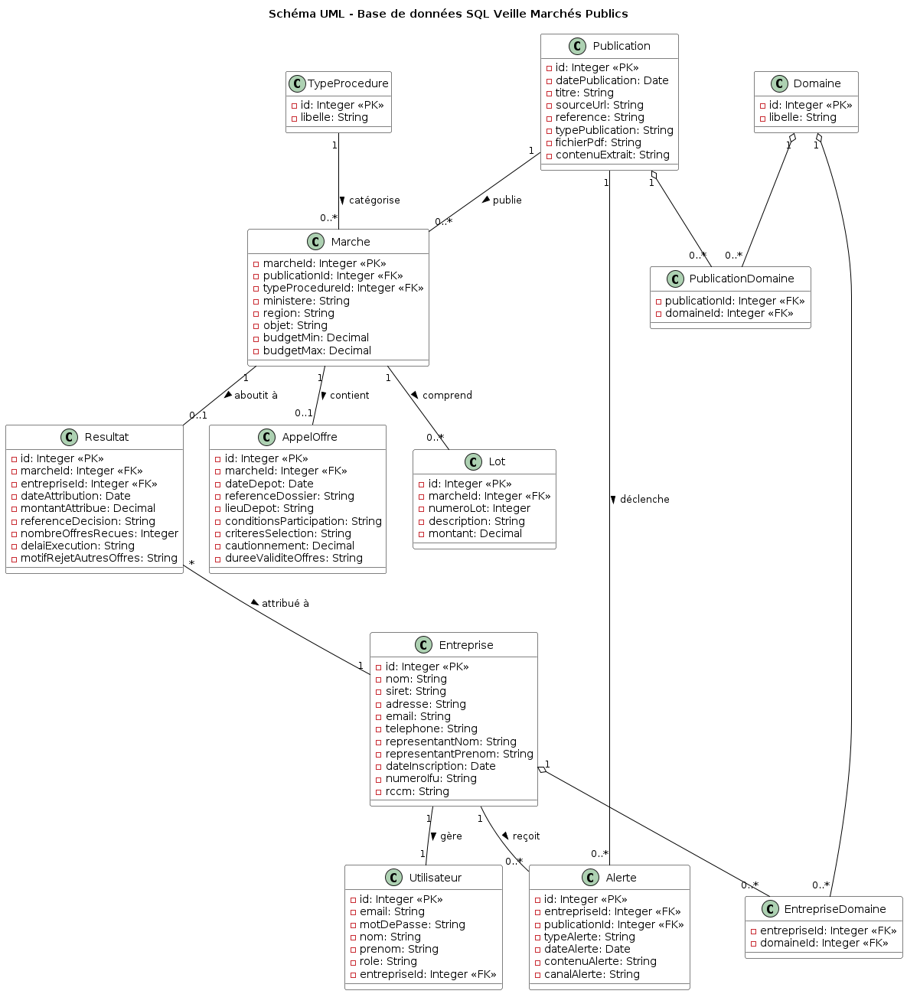

2.structure de la base de donnée NOSQL

Collection: documentsBruts
Nom du champ | Type de données | Description | Exemple
publicationId | NumberInt | Identifiant unique de la publication (Liaison SQL↔NoSQL) | 122
nomFichier | String | Nom du fichier téléchargé | "appel_offres_pont_2025.pdf"
contenuFichier | Binary | Contenu binaire ou texte du fichier | BinData(0, "JVBERi0xLjUKJdP...")
tailleFichier | NumberInt | Taille du fichier en octets | 2457600
typeContenu | String | Type MIME du fichier | "application/pdf"
dateTelechargement | Date | Date et heure du téléchargement | 2025-04-28T14:32:11.000Z
urlSource | String | URL d'où provient le fichier | "https://www.marches-publics.gouv.fr/doc123"
referenceQuotidien | String | Référence à une publication officielle | "JOUE-2025-042-A12"
empreinteMd5 | String | Empreinte MD5 pour vérifier l'intégrité | "a1b2c3d4e5f6g7h8i9j0k1l2m3n4o5p6"

Collection: donneesExtraites
Nom du champ | Type de données | Description | Exemple
publicationId | NumberInt | Lien vers la publication d'origine | ObjectId("6437f21a8b9a12345c789012")
idDocumentBrut | ObjectId | Référence au _id de document brut | ObjectId("6437f21a8b9a12345c789013")
texteComplet | String | Texte intégral extrait du document | "Le présent marché a pour objet la..."
dateExtraction | Date | Date et heure de l'extraction | 2025-04-28T15:20:45.000Z
etatTraitement | String | État du processus de traitement | "terminé"
qualiteExtraction | Double | Indicateur de qualité de l'extraction | 0.95
sections | Array<Document> | Sections identifiées dans le document | [{"titre": "Spécifications", "contenu": "..."}]
entites | Array<Document> | Entités nommées extraites | [{"type": "organisation", "nom": "Mairie de Paris"}]
domaines | Array<String> | Domaines d'activité identifiés | ["construction", "infrastructure"]
motsCles | Array<String> | Mots-clés extraits du document | ["pont", "rénovation", "acier"]
classification | Document | Catégorisation du document | {"catégorie": "travaux", "priorité": "haute"}

Collection: lots
Nom du champ | Type de données | Description | Exemple
idDonneeExtraite | ObjectId | Référence au contenu extrait associé | ObjectId("6437f21a8b9a12345c789014")
marcheId | NumberInt | Identifiant du marché public | 108
numeroLot | NumberInt | Numéro du lot dans le marché | 3
description | String | Description du lot | "Fourniture et pose des structures métalliques"
montantEstime | Double | Montant estimé du lot | 450000.00
montantAttribue | Double | Montant final attribué | 423500.00
entrepriseAttributaire | Document | Entreprise à qui le lot a été attribué | {"nom": "Constructions Métalliques SA", "siret": "12345678901234"}
page | NumberInt | Numéro de page de l'information | 12
contexte | String | Contexte textuel entourant l'information | "Le lot 3 concernant les structures..."

Collection: journauxExtraction
Nom du champ | Type de données | Description | Exemple
idDocumentBrut | ObjectId | Référence au _id du document PDF stocké dans documentsBruts | ObjectId("6437f21a8b9a12345c789012")
horodatage | Date | Date et heure de l'événement | ISODate("2025-04-28T15:10:23.000Z")
niveau | String | Niveau de journal | "info"
message | String | Message du journal | "Début de l'extraction du document"
composant | String | Composant logiciel qui a généré le journal | "ExtractionPDF"
details | Document | Informations détaillées sur l'événement | {"pages": 42, "durée": "00:01:23"}
traceErreur | String | Trace d'exécution en cas d'erreur | "Error: Impossible de parser la page 5..."

Collection : fichierAlerte :
Champ | Type (NoSQL) | Description | Exemple
entrepriseId | NumberInt | Identifiant de l'entreprise liée à l'alerte | 501
publicationId | NumberInt | Identifiant de la publication concernée | 1
contenuExtraitId | NumberInt | Identifiant de l'extrait de contenu lié | 101
priorite | String | Niveau de priorité de l'alerte | "Haute"
dateCreation | Date | Date de création de l'alerte | 2025-05-01T08:30:00Z
contenu | String | Contenu textuel informatif de l'alerte | "Nouvelle publication dans votre domaine d'activité."
CanalAlerte | String | Moyen par lequel l’alerte sera transmise | Sms,email,message WhatsApp

Collection : indexRecherche :
Champ | Type | Description | Exemple
publicationId | NumberInt | Identifiant unique de la publication | 1
contenuExtraitId | NumberInt | Identifiant de l'extrait de contenu indexé | 101
texteIndexe | String | Texte indexé pour la recherche | Marché public pour la voirie
datePublication | date | Date de publication de l'avis | 2025-04-01
motsCles | Array<String> | Liste de mots-clés associés à l'avis | ["voirie", "routes"]
domaines | Array<String> | Domaines concernés par le marché | ["Travaux Publics"]
ministeres | Array<String> | Ministères responsables | ["Min. Transports"]
regions | Array<String> | Régions géographiques concernées | ["Île-de-France"]
typeMarche | String | Type de marché | Travaux
typeProcedure | String | Type de procédure de passation du marché | Appel d'offres
derniereMiseAJour | date | Date de la dernière mise à jour de l'information | 2025-04-02

3. Intégration entre les Bases de Données SQL et NoSQL
Pour répondre à deux types de besoins, on utilise :
- PostgreSQL pour les données structurées (utilisateurs, entreprises, marchés).
- MongoDB pour les données non structurées (PDF, texte extrait).
Flux de données étape par étape
- Stockage du PDF
  - Le scraper télécharge le fichier et l’enregistre dans MongoDB (documentsBruts) en lui ajoutant le même publicationId que dans la table SQL Publication.
- Extraction du texte
  - Un service lit le PDF et place le texte (et ses métadonnées) dans MongoDB (donneesExtraites), toujours en conservant publicationId.
- Chargement des informations clés en SQL
  - À partir du texte extrait, on identifie les données métier (lots, montants, dates…).
  - On met à jour ou on insère ces données dans PostgreSQL (Marche, Lot, etc.) en réutilisant publicationId, marcheId, etc.
- Gestion des alertes
  - MongoDB repère automatiquement les alertes et les stocke provisoirement dans fichierAlerte.
  - Après validation, on récupère ces alertes et on les injecte dans la table SQL Alerte, toujours avec les mêmes identifiants.
- Recherche plein texte
  - MongoDB construit un index (indexRecherche) pour rechercher rapidement dans le contenu extrait.
  - Les résultats renvoient ensuite aux enregistrements SQL correspondants grâce aux mêmes clés (publicationId).
Pourquoi cette double approche ?
- Cohérence et relations complexes
PostgreSQL gère les transactions et les jointures entre tables de façon fiable.
- Flexibilité et volume
MongoDB stocke facilement de gros documents et du texte libre, sans schéma fixe.
- Correspondance simple
On conserve exactement les mêmes identifiants (publicationId, marcheId, entrepriseId) des deux côtés, pour relier sans confusion les données structurées et non structurées.

